Disciplina | Língua Portuguesa
Ano | 1º ano
Conteúdo | Compreensão leitora; reconstrução das condições de produção e recepção de textos.
Por que perguntar | A ideia é verificar se os alunos reconhecem a função sociocomunicativa do texto apresentado.
Por trás da pergunta | Proceder à leitura e à compreensão da função sociocomunicativa do texto.
Questão | LEIA O TEXTO ABAIXO. MARQUE A OPÇÃO QUE MOSTRA PARA QUE SERVE ESSE TEXTO.  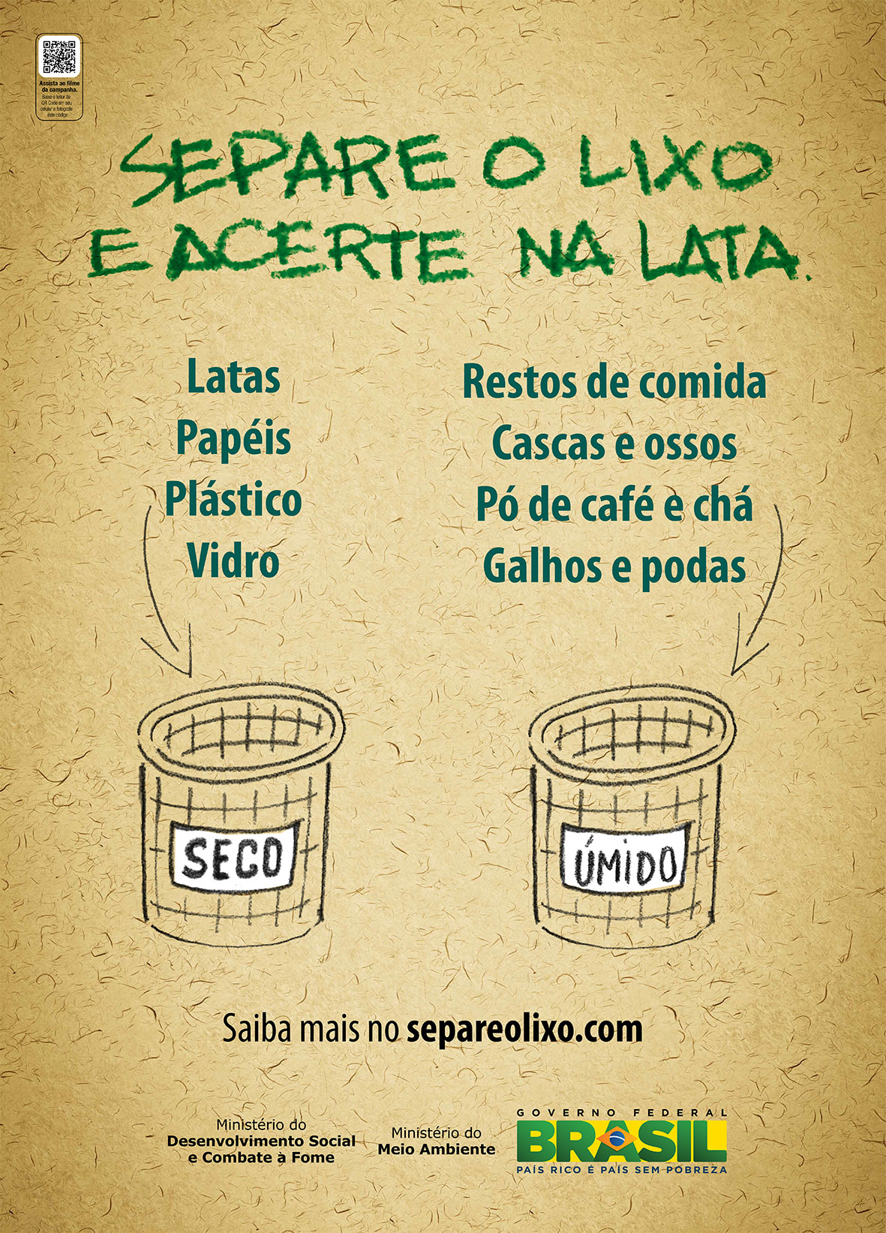  ( ) VENDER UM PRODUTO.  ( ) ORIENTAR AS PESSOAS.  ( ) ENSINAR UMA BRINCADEIRA.  ( ) FALAR DE BICHOS.
Gabarito | Orientar as pessoas.
O que fazer antes | É fundamental estabelecer objetivos de leitura para planejar as atividades e verificar o que os alunos já aprenderam. É importante que os alunos saibam para que estão lendo um determinado texto: para localizar alguma informação em uma lista telefônica; para ler uma história para se divertir; para ler um texto instrucional para executar uma ação; dentre outros exemplos. A ideia é que os alunos possam ter contato com gêneros textuais diversos, seja em livros, revistas, jornais, livros de referência (enciclopédias, dicionários), tidos como portadores de textos, ou outros materiais do dia a dia. É importante destacar que o texto publicitário é uma produção textual com o objetivo de chamar a atenção do público em geral quanto a um produto ou serviço, incluindo as campanhas publicitárias com finalidades orientativas. Leia o texto para os alunos, se considerar conveniente.
O que fazer depois | Se ainda houver dúvidas, dê continuidade ao trabalho explorando com os alunos as funções sociocomunicativas dos diferentes textos lidos em sala de aula. Leve à sala diferentes textos para serem analisados. As produções escritas da turma também se constituem em um material de leitura muito importante. As situações de leitura não devem se limitar aos momentos de sala de aula, mas devem, também, ocorrer na biblioteca, no laboratório de informática, no pátio e nos corredores da escola. Seguem algumas sugestões para auxiliar o trabalho:  - Ler o texto em voz alta, pausadamente e com entonação adequada.  - Reler o texto apontando palavra por palavra. Em seguida, fazer a leitura coletiva apontando para cada palavra.  - Explicar a estrutura e a organização do texto: a direção da escrita (da esquerda para a direita e de cima para baixo), o espaço entre as palavras, o uso de letras maiúsculas e minúsculas e dos sinais de pontuação.  - Fazer perguntas que auxiliam a compreensão do texto.

